



| *Nom de naissance* | ▶ |  |
| --- | --- | --- |
| *Nom d’usage* | ▶ |  |
| *Prénom* | ▶ |  |
| *Adresse* | ▶ |  |

|  | **Titre professionnel visé** |
| --- | --- |
|  | Développeur web et web mobile |
|  |  |
| **MODALITE D’ACCES :** | |
| ☒ | Parcours de formation |
| ☐ | Validation des Acquis de l’Expérience (VAE) |





| **Présentation du dossier** | |
| --- | --- |
|  | |
|  | |
|  | |
| Le dossier professionnel (DP) constitue un élément du système de validation du titre professionnel. **Ce titre est délivré par le Ministère chargé de l’emploi.**  Le DP appartient au candidat. Il le conserve, l’actualise durant son parcours et le présente  **obligatoirement à chaque session d’examen**.  Pour rédiger le DP, le candidat peut être aidé par un formateur ou par un accompagnateur VAE. Il est consulté par le jury au moment de la session d’examen. | |
| **Pour prendre sa décision, le jury dispose :** | |
| 1. des résultats de la mise en situation professionnelle complétés, éventuellement, du questionnaire professionnel ou de l’entretien professionnel ou de l’entretien technique ou du questionnement à partir de productions. 2. du **Dossier Professionnel** (DP) dans lequel le candidat a consigné les preuves de sa pratique professionnelle 3. des résultats des évaluations passées en cours de formation lorsque le candidat évalué est issu d’un parcours de formation 4. de l’entretien final (dans le cadre de la session titre).   *[Arrêté du 22 décembre 2015, relatif aux conditions de délivrance des titres professionnels*  *du ministère chargé de l’Emploi]* | |
| **Ce dossier comporte :** |  |
| ▶ pour chaque activité-type du titre visé, un à trois exemples de pratique professionnelle ;  ▶ un tableau à renseigner si le candidat souhaite porter à la connaissance du jury la détention d’un titre, d’un diplôme, d’un certificat de qualification professionnelle (CQP) ou des attestations de formation ;  ▶ une déclaration sur l’honneur à compléter et à signer ;  ▶ des documents illustrant la pratique professionnelle du candidat (facultatif)  ▶ des annexes, si nécessaire. | |
| *Pour compléter ce dossier, le candidat dispose d’un site web en accès libre sur le site.* | |
| ◢ | [**http://travail-emploi.gouv.fr/titres-professionnels**](http://travail-emploi.gouv.fr/titres-professionnels) |





| **Sommaire** |  |  |
| --- | --- | --- |
| **Exemples de pratique professionnelle** |  |  |
| **Développer la partie front-end d’une application web ou web mobile en intégrant les recommandations de sécurité** | **p.** | **5** |
| **Compétences liées à l’activité :**   * Maquetter une application * Réaliser une interface utilisateur web statique et adaptable * Développer une interface utilisateur web dynamique * Réaliser une interface utilisateur avec une solution de gestion de contenu ou e-commerce |  |  |
| ▶ Activité n° 1 C4 : Refonte du site internet de l’association Rose d’Espoir (WordPress) ......... | p. | 5 |
| ▶ Intitulé de l’exemple n° 2 ................................................................................................ | p. |  |
| ▶ Intitulé de l’exemple n° 3 ................................................................................................ | p. |  |
| **Développer la partie back-end d’une application web ou web mobile en intégrant les recommandations de sécurité** | **p.** | **8** |
| **Compétences liées à l’activité :**   * Créer une base de données * Développer les composants d’accès aux données * Développer la partie back-end d’une application web ou web mobile * Elaborer et mettre en œuvre des composants dans une application de gestion de contenu ou e-commerce |  |  |
| ▶ Activité n° 2 C8 Création d’un site de e-commerce intitulé « Café Leblanc »...................... | p. | 8-9 |
| ▶ Intitulé de l’exemple n° 2 ................................................................................................ | p. |  |
| ▶ Intitulé de l’exemple n° 3 ................................................................................................ | p. |  |
| **Titres, diplômes, CQP, attestations de formation** *(facultatif)* | p. |  |
| **Déclaration sur l’honneur** | p. | 12 |
| **Documents illustrant la pratique professionnelle** *(facultatif)* | p. |  |
| **Annexes** *(Si le RC le prévoit)* | p. | 14-33 |



**EXEMPLES DE PRATIQUE**

**PROFESSIONNELLE**





| **Activité-type** | **1** | **Développer la partie front-end d’une application web ou web**  **mobile en intégrant les recommandations de sécurité** |
| --- | --- | --- |
| ***Activité n°1*** ▶ | | Refonte du site internet de l’association Rose d’Espoir (WordPress) |
| **1. Décrivez les tâches ou opérations que vous avez effectuées, et dans quelles conditions :** | | |
| **J’ai effectué mon stage pour l’association Rose d’Espoir avec deux de mes camarades. C’est une association fondée le 7/02/2020 par XXXX. C’est une association indépendante de toute organisation politique ou commerciale. Rose d’Espoir œuvre en faveur des femmes victimes de violences. La défense des droits des femmes, la valorisation et la promotion de leur autonomie sont les objectifs clés de l’association.**  **Dans le cadre de mon stage j’ai pu effectuer les tâches suivantes sous la direction de mon tuteur Monsieur XXXX**   * **Refonte du site internet** * **Installation du thème « Astra »** * **Création des contenus** * **Intégration et respect de la charte graphique** * **Ajout de fonctionnalités** * **Mise en ligne** * **Installation et mise à jour des extensions**   **Ci-dessous la page d’accueil du site internet** [**https://rosedespoir.fr/**](https://rosedespoir.fr/) | | |





| **2. Précisez les moyens utilisés :** |
| --- |
| **Avec une extension de WordPress qui s’appelle Elementor, mon équipe et moi avons travaillé sur l’ajout de nouvelles fonctionnalités, voici une liste non exhaustive des tâches réalisées.**   * **Un bouton clairement sur la page d’accueil. Ce bouton avait pour fonction de rediriger les utilisateurs vers la page principale de Google, offrant ainsi la possibilité rapide et discrète de quitter le site. Cette mesure visait à prendre en compte les situations où dans des environnements menaçants, la consultation de ce type de site pourrait poser un risque. (Annexe1)** * **Deux formulaires, un pour contacter l’association et un autre pour devenir bénévole. (Annexe 2)** * **Un carrousel illustrant les événements de l’association tels que le gala de charité, les sorties pédagogiques… (Annexe 3)** * **Une présentation des ateliers dispensés par l’association. (Annexe 4)** * **Ajout de logos des partenaires de l’association en incluant la redirection vers les sites internet de ceux-ci. (Annexe 5)** * **Création d’une barre de navigation incluant des ancres sur différentes sections de la page d’accueil. (Annexe 6)** * **Création d’un Footer (Pied de page) incluant des informations relatives à l’association ainsi que l’ajout de logos et de liens vers les réseaux sociaux de rose d’Espoir. (Annexe 7)** * **Extensions utilisées** |
| **3. Avec qui avez-vous travaillé ?** |
| **J’ai travaillé avec XXXXXX, deux stagiaires de ma session. Nous étions sous la direction de notre tuteur de stage Monsieur XXXXX ainsi que XXXXXXprésidente de l’association.** |





| **4. Contexte** | | | | | |
| --- | --- | --- | --- | --- | --- |
|  | | | | | |
| **Nom de l’entreprise, organisme ou association** ▶ | | | | ***Association Rose d’Espoir*** | |
| **Chantier, atelier, service** | ▶ | **Accompagnement des victimes de violences conjugales. Aide à la réinsertion professionnelle.** | | | |
| **Période d’exercice** | ▶ | **Du** | **09/10/2023** | **au** | **01/12/2023** |
|  | | | | | |

**5. Informations complémentaires** *(facultatif)*

| Cliquez ici pour taper du texte. |
| --- |





| **Activité-type** | **2** | **Développer la partie back-end d’une application web ou web**  **mobile en intégrant les recommandations de sécurité** |
| --- | --- | --- |
| ***Activité n°2*** ▶ | | Création d’un site de e-commerce intitulé « Café Leblanc » |
| **1. Décrivez les tâches ou opérations que vous avez effectuées, et dans quelles conditions :** | | |
| **Au cours de ma formation un module particulièrement captivant nous a plongés dans la création d’un site de e-commerce en CMS WordPress. Notre mission ? Développer un site pour un café fictif nommé**  **« Café Leblanc», spécialisé dans la vente de café à emporter via une plateforme en ligne. Voici les étapes que nous avons suivies tout au long du processus:**  **1/ Lancement de XAAMP : Nous avons débuté en lançant XAMPP pour créer un environnement de développement local (Annexe 8)**  **2/ Téléchargement de WordPress : Nous avons téléchargé la dernière version de WordPress (Annexe 9)**  **3/ Décompression du fichier zip dans le dossier htdocs : Le fichier WordPress a été extrait dans le répertoire htdocs (Annexe 10)**  **4/ Création du dossier « cafe_leblanc» : Nous avons créé un dossier spécifique pour notre projet et ajouter le contenu de WordPress(Annexe 11)**  **5/ Création de la base de donnée sur PHPMyAdmin : Nous avons configuré une base de donnée dédiée à notre projet (Annexe 12)**  **6/ Ajout de l’adresse url donnant accès au projet WordPress en local : Une adresse url à été configurée pour accéder au projet WordPress en local(Annexe13)**  **7/Choix de la langue française et validation des conditions générales : Nous avons choisi la langue française et validé les conditions générales permettant l’accès à la base de données permis d’accéder à la base de données (Annexe 14).**  **8/Installation de WordPress avec choix des identifiants : L’installation de WordPress a été effectuée, avec la configuration des identifiant (Annexe 15)**  **9/Connexion : Nous nous sommes connectés à l’interface d’administration de WordPress (Annexe 16) 10/ Choix d’un design et création d’un thème enfant : Nous avons sélectionné un design via l’onglet**  **« Apparence» et créé un thème enfant modifiable (Annexe 17).**  **11/ Activation du thème choisi : En ajoutant des fichiers function.php et style.css nous avons activé notre thème personnalisé (annexe 18).**  **12/ Thème enfant WordPress personnalisable : Nous avons assuré la personnalisation du thème enfant pour répondre à nos besoins.**  **13/ Ajout de l’extension WooCommerce : pour intégrer des fonctionnalités e-commerce nous avons ajouté l’extension WooCommerce (Annexe 20)** | | |



|  |
| --- |
| **14/ Création de produit et d’un panier : Nous avons ajouté des produits et configuré un panier d’achat (Annexe 21)**  **15/ Catégorisation des articles : Les produits ont été catégorisés pour une navigation optimale (Annexe 22)**  **16/ Familiarisation avec le tableau de bord, création de pages : Nous nous sommes familiarisés avec le tableau de bord WordPress en créant des pages selon nos besoins (Annexe 23)**  **17/Ajout d’une barre de navigation : Une barre de navigation a été intégrée pour une expérience utilisateur complète (Annexe 24)**  **Ce projet a constitué une plongée immersive dans le développement d’un site e-commerce avec WordPress, renforçant nos compétences pratiques et notre compréhension du CMS.** |
| **2. Précisez les moyens utilisés :**  **XAMPP, WINRAR, VSCODE, WORDPRESS, EXTENSION WOOCOMMERCE, EXPLORATEUR DE FICHIER** |
| **XAMMP , Visual Studio Code, WinRAR, explorateur de fichier, WordPress et une de ses extensions (WooCommerce).** |





| **3. Avec qui avez-vous travaillé ?** |
| --- |
| **Dans le cadre de ce projet j’ai travaillé en équipe avec quatre camarades de classe.**   * **avec XXX** |

1. **Contexte**

|  | |
| --- | --- |
| **Nom de l’entreprise, organisme ou association** ▶ ***Café Leblanc*** | |
| **Chantier, atelier, service Période d’exercice** | ▶ **Entreprise fictive de vente de café à emporter**  ▶ **Du 01/08/2023 au 04/08/2023** |
|  | |

1. **Informations complémentaires** *(facultatif)*

| Cliquez ici pour taper du texte. |
| --- |



| **Titres, diplômes, CQP, attestations de formation** | | |
| --- | --- | --- |
| *(facultatif)* | | |
| **Intitulé** | **Autorité ou organisme** | **Date** |
| Cliquez ici. | Cliquez ici pour taper du texte. | Cliquez ici pour sélectionner une date. |
| Cliquez ici. | Cliquez ici pour taper du texte. | Cliquez ici pour sélectionner une date. |
| Cliquez ici. | Cliquez ici pour taper du texte. | Cliquez ici pour sélectionner une date. |
| Cliquez ici. | Cliquez ici pour taper du texte. | Cliquez ici pour sélectionner une date. |
| Cliquez ici. | Cliquez ici pour taper du texte. | Cliquez ici pour sélectionner une date. |
| Cliquez ici. | Cliquez ici pour taper du texte. | Cliquez ici pour sélectionner une date. |
| Cliquez ici. | Cliquez ici pour taper du texte. | Cliquez ici pour sélectionner une date. |
| Cliquez ici. | Cliquez ici pour taper du texte. | Cliquez ici pour sélectionner une date. |
| Cliquez ici. | Cliquez ici pour taper du texte. | Cliquez ici pour sélectionner une date. |
| Cliquez ici. | Cliquez ici pour taper du texte. | Cliquez ici pour sélectionner une date. |







Je soussigné(e) [prénom et nom] ...,

déclare sur l’honneur que les renseignements fournis dans ce dossier sont exacts et que je suis l’auteur(e) des réalisations jointes.

Fait à ............................................................................. le .......................................

pour faire valoir ce que de droit.

Signature :



| **Documents illustrant la pratique professionnelle** |
| --- |
| *(facultatif)* |
| **Intitulé** |
| Cliquez ici pour taper du texte. |
|  |
|  |
|  |
|  |
|  |
|  |
|  |
|  |
|  |

| **ANNEXES** |
| --- |
|  |
| *Annexe 1 : Création d’un bouton visible sur la page d’accueil de Rose D’Espoir* |

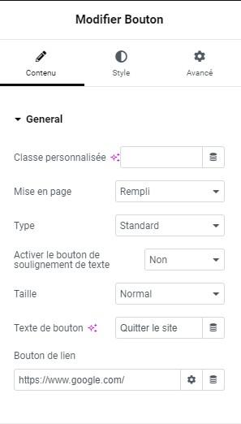

*Annexe 2 : Formulaire de contact et formulaire pour devenir bénévole*

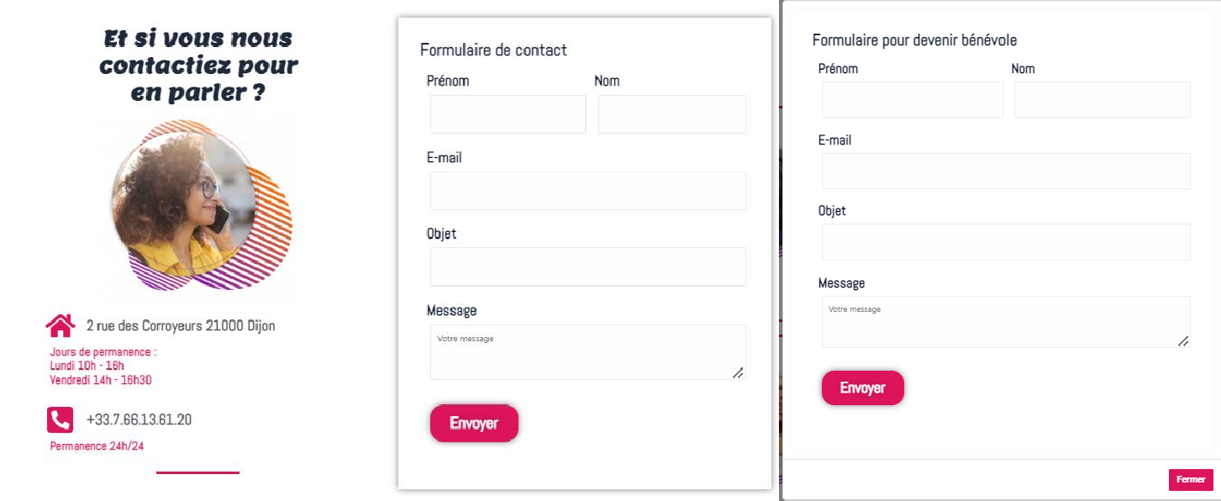

Nous avons pu personnaliser nos formulaires grâce à l’extension Contact Form 7. Nous avons pu personnaliser nos formulaires en utilisant le langage HTML.



# Annexe 3 : Création d’un Carrousel d’image

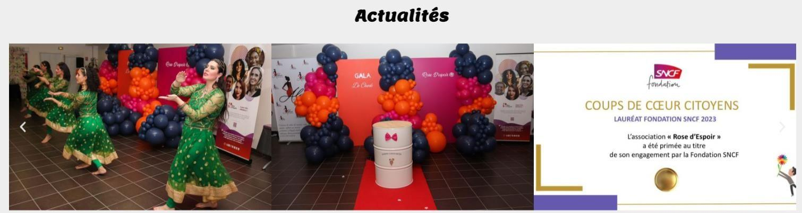

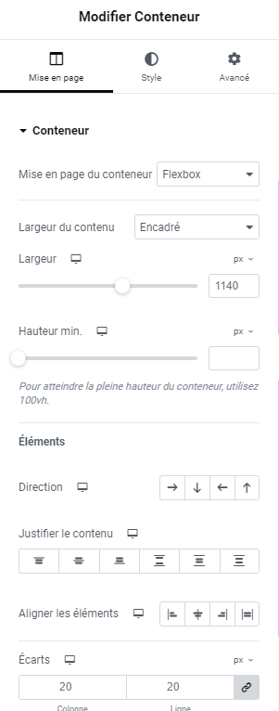

*Annexe 4 : Présentation des ateliers dispensés par l’association*

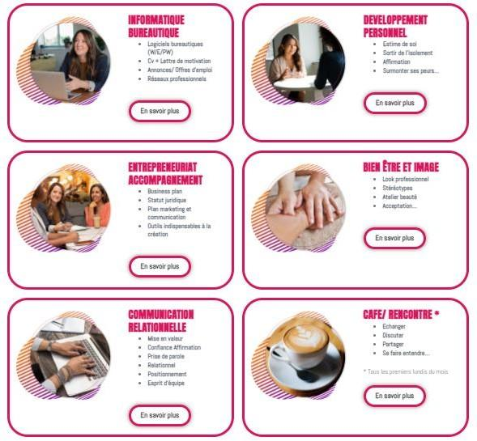

# Annexe 5 : Ajout de logos des partenaires de l’association



*Annexe 6 : Création d’une barre de navigation*



La première étape de cette activité était de placer des ancres à des endroits spécifiques. Pour ce faire, il faut se rendre dans le tableau de bord de WordPress et aller dans la catégorie Apparence puis Menu. Ensuite on a la possibilité de créer une barre de navigation rediriger les liens via des adresses url.

*Annexe 7 : Création d’un Footer (Pied de page) incluant des informations relative à l’association*

Une fois l'extension installée, elle est accessible dans le constructeur d'en-tête et de pied de page. En sélectionnant la catégorie "footer", nous pouvons facilement le modifier avec Elementor. Nous avons intégré le logo de l'association, ainsi que des liens vers ses réseaux sociaux, en utilisant le code court de notre page WordPress pour créer le pied de page.

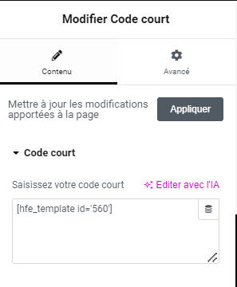

*Annexe 8 : Lancement de XAMPP*

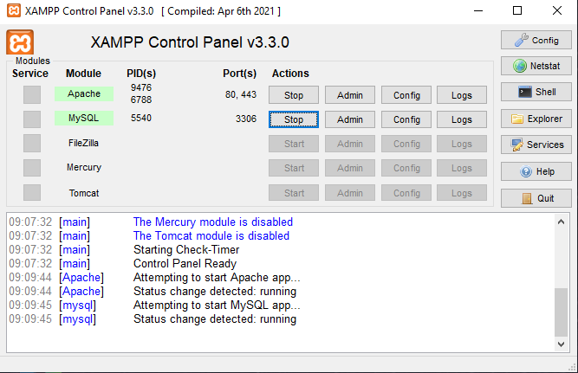

*Annexe 9 : Téléchargement de WordPress*

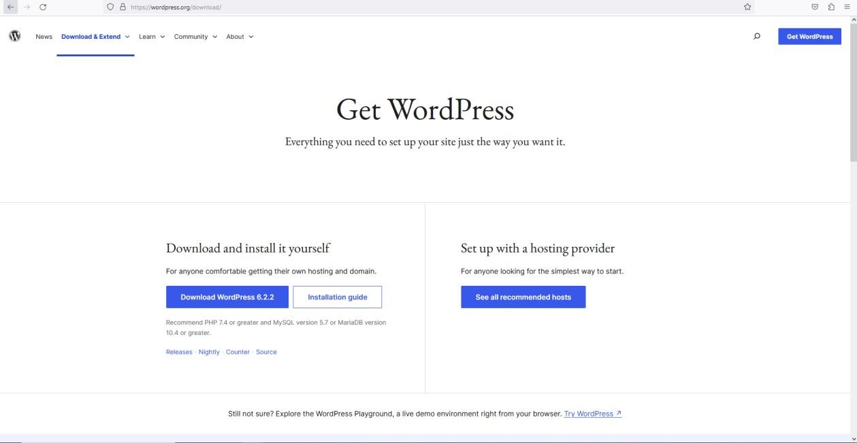

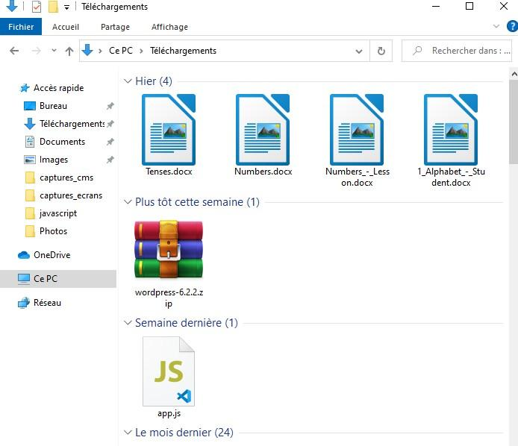

*x*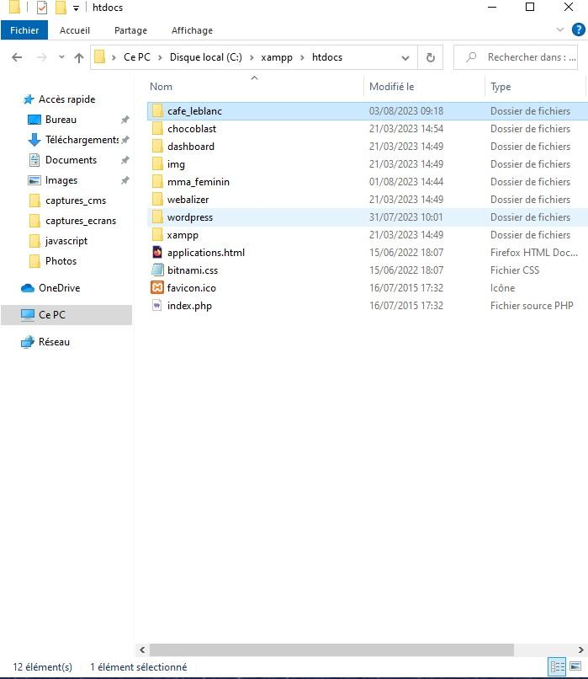

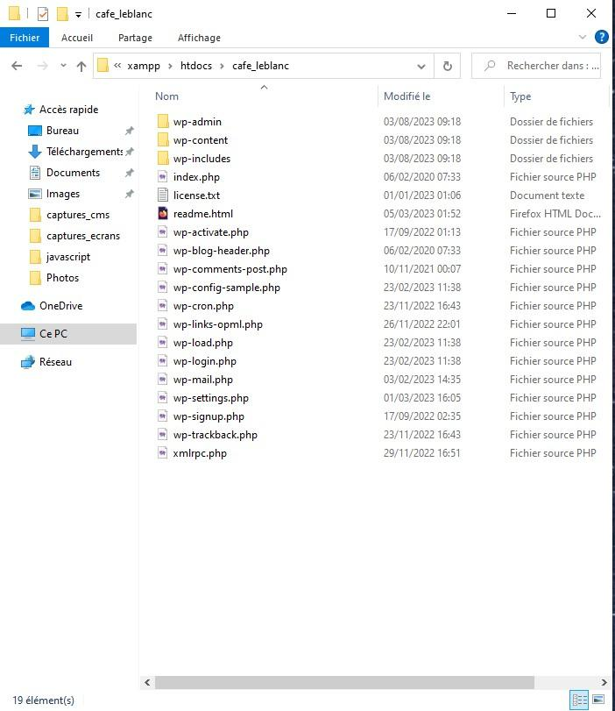

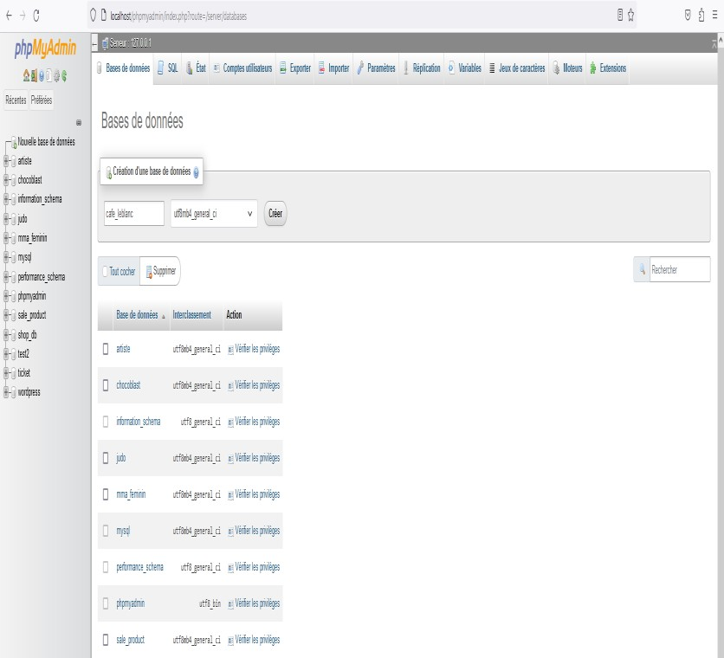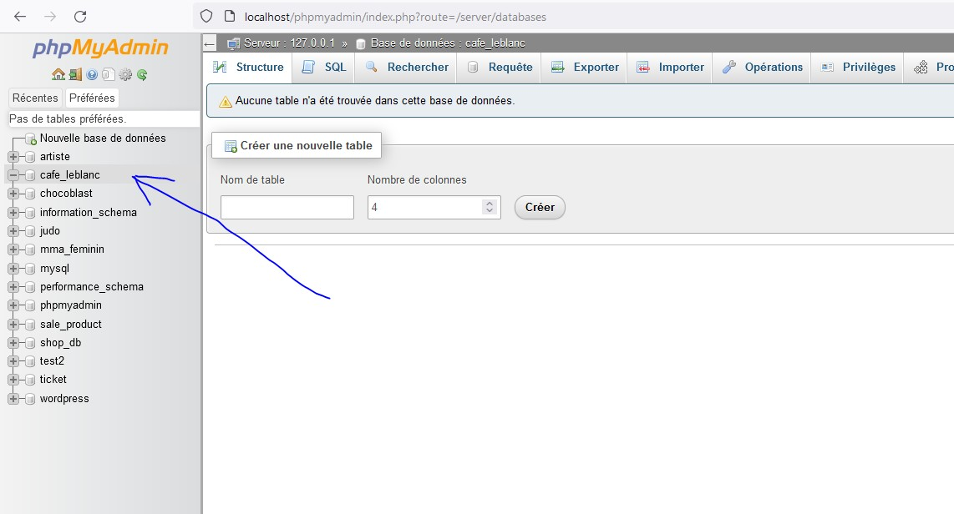

*Annexe 13 : Ajout de l’adresse URL locale*



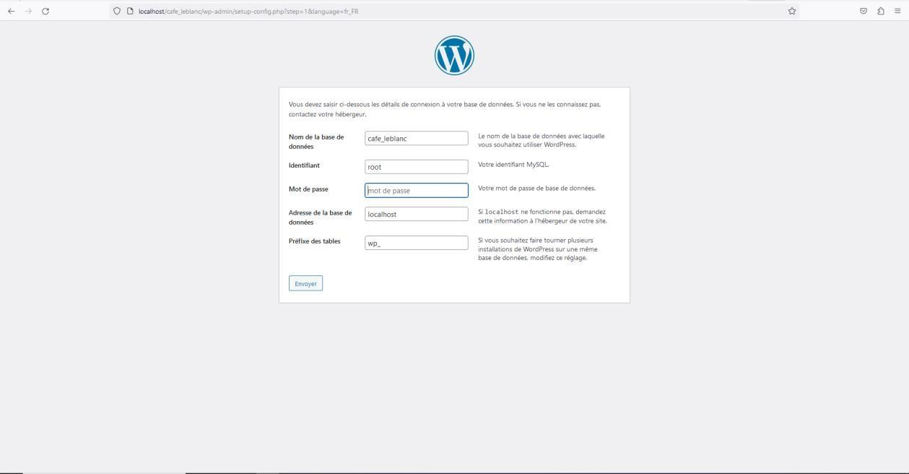

*Annexe 15 : Installation de WordPress*

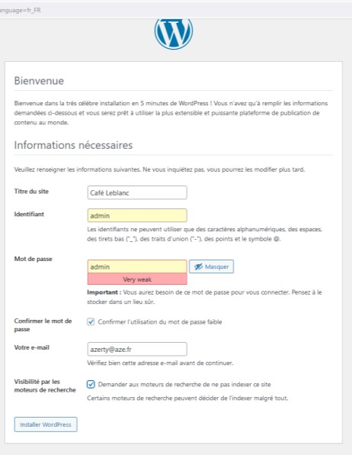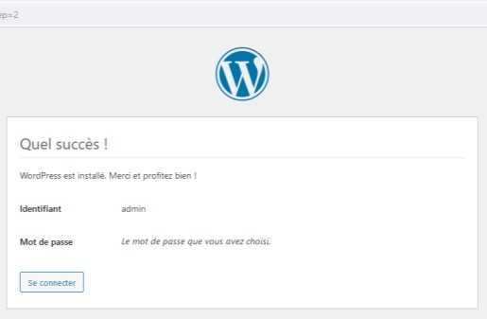

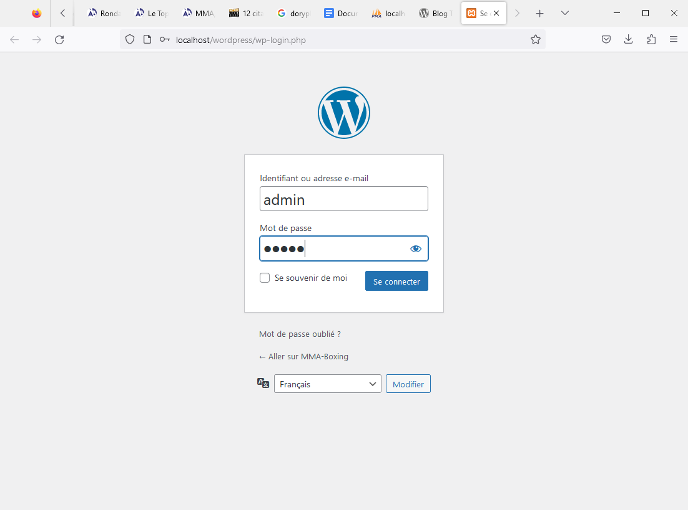

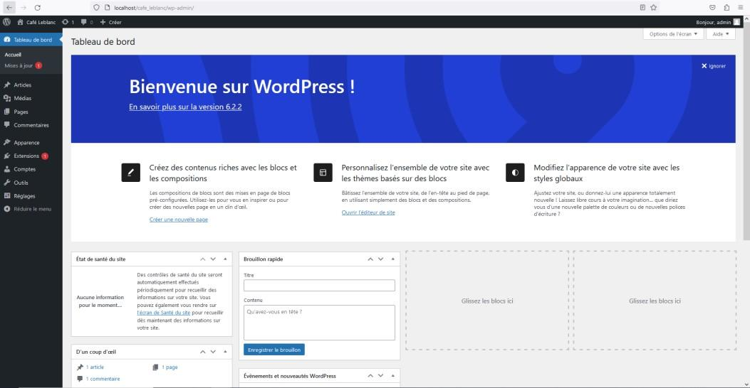

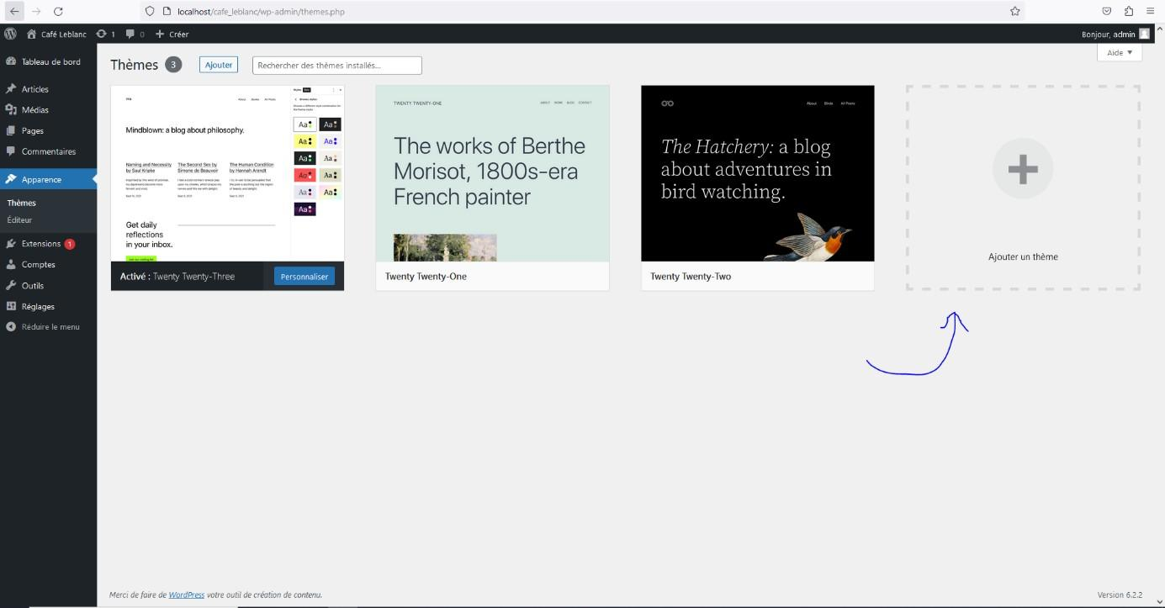

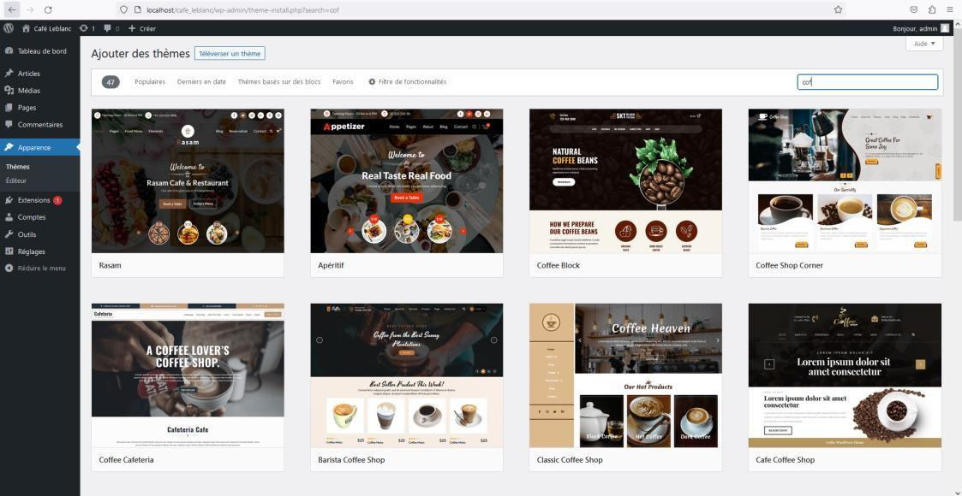

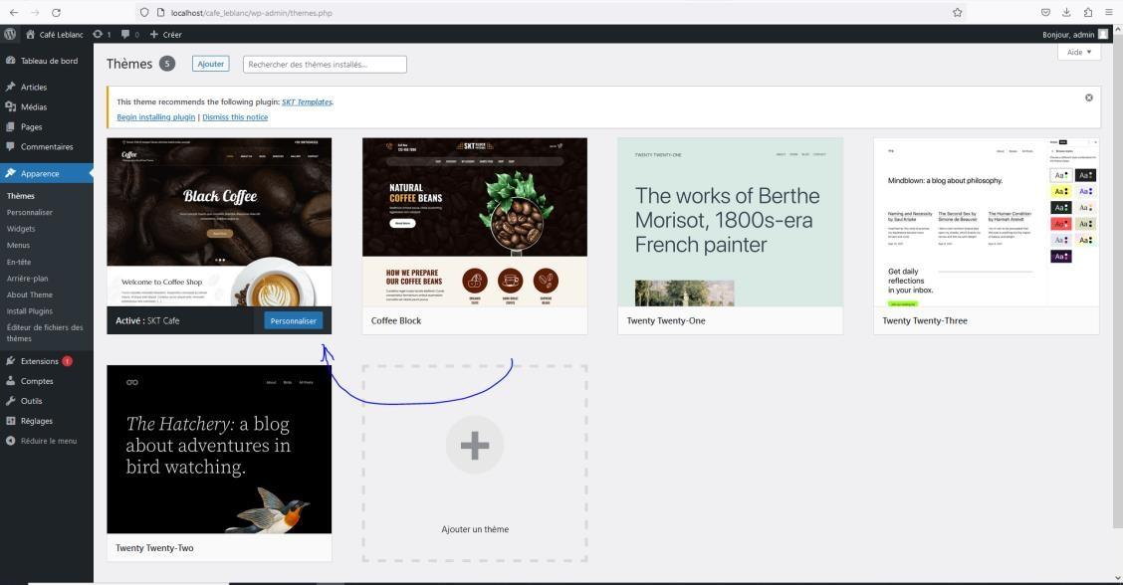

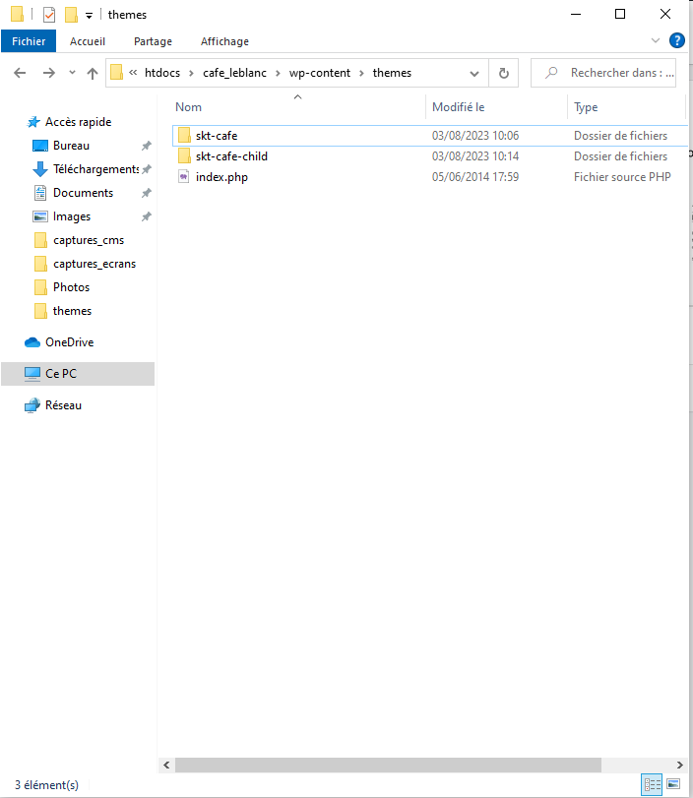

*Annexe 18 : Création des fichiers function.php et style.css dans le dossier thème enfants*

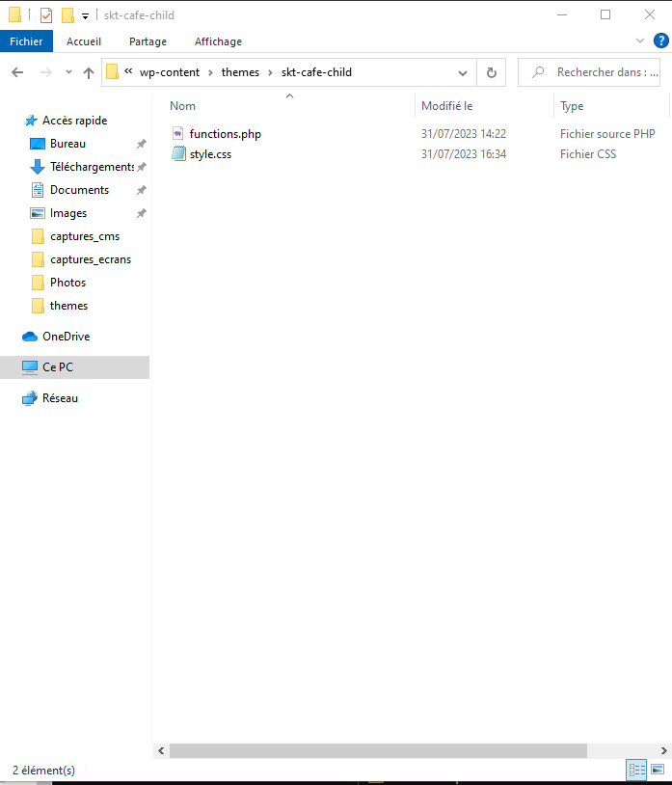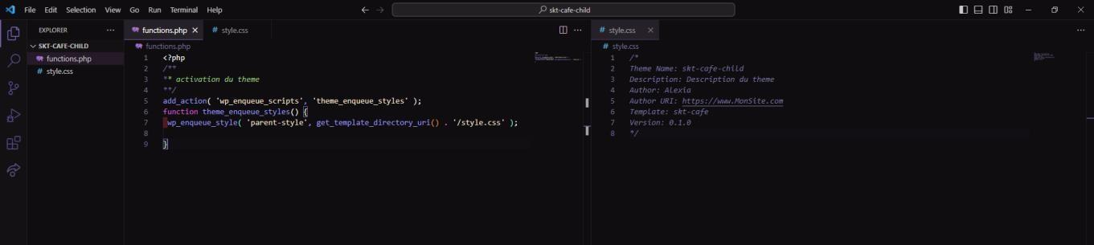

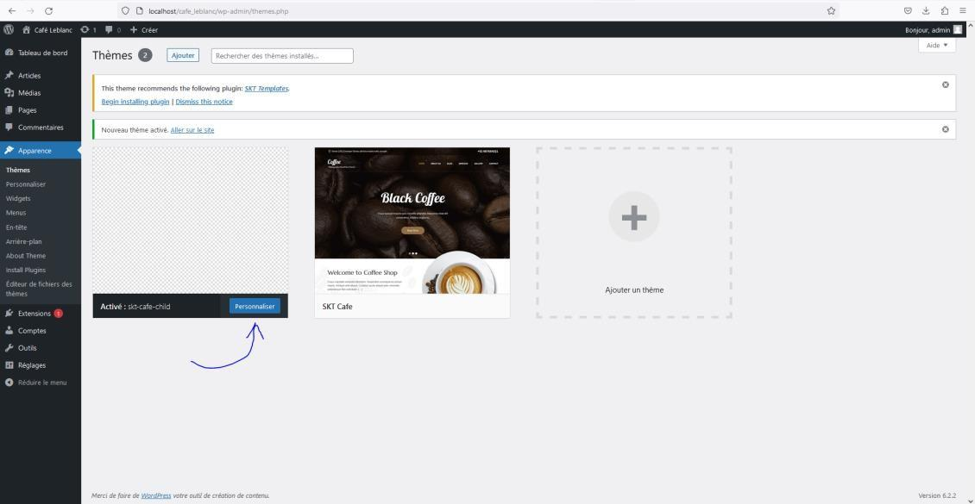

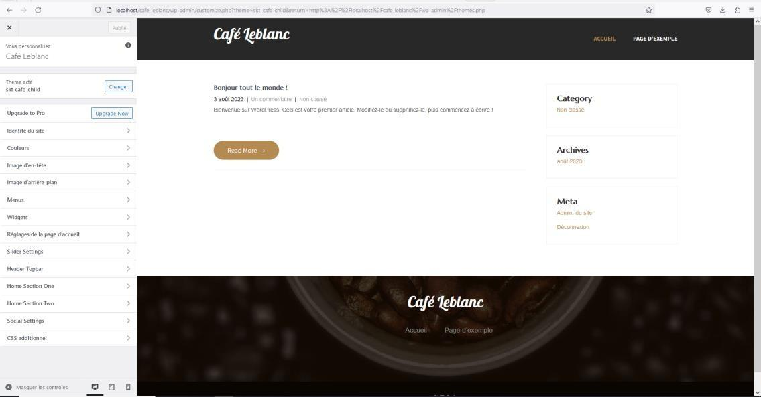

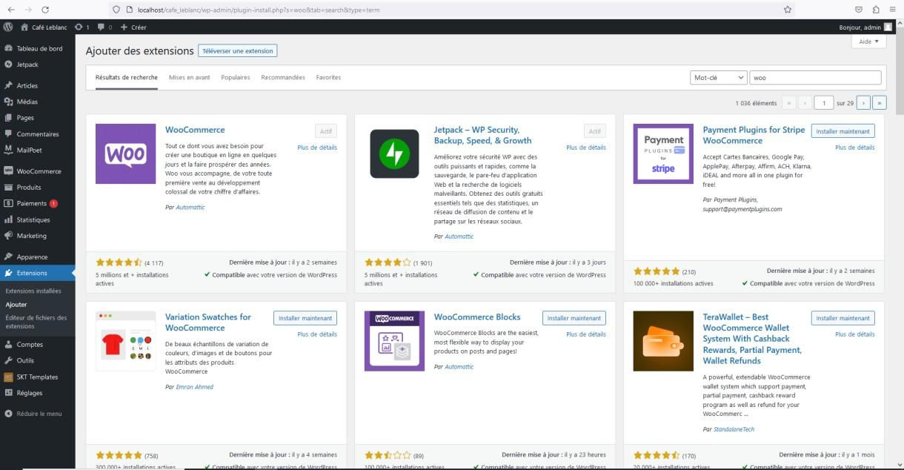

*Annexe 21 : Création de produit et panier*

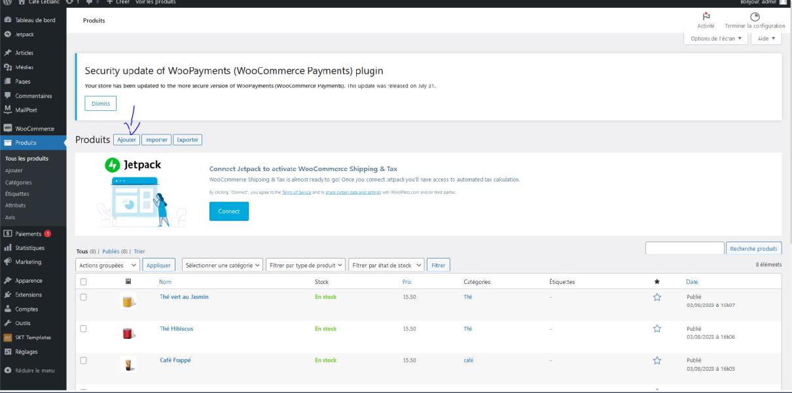

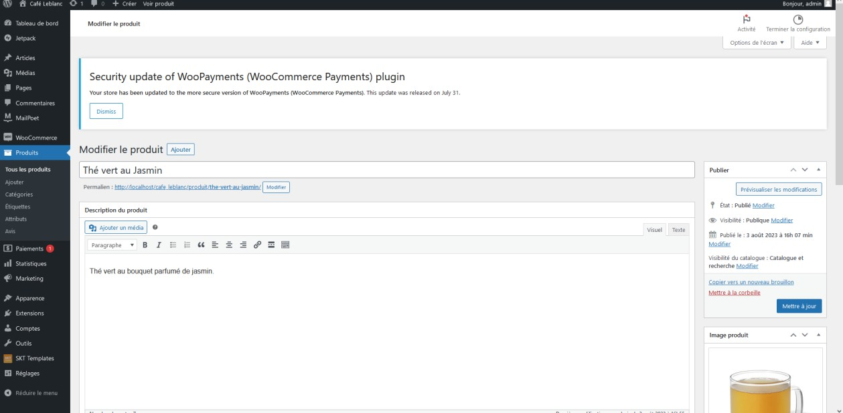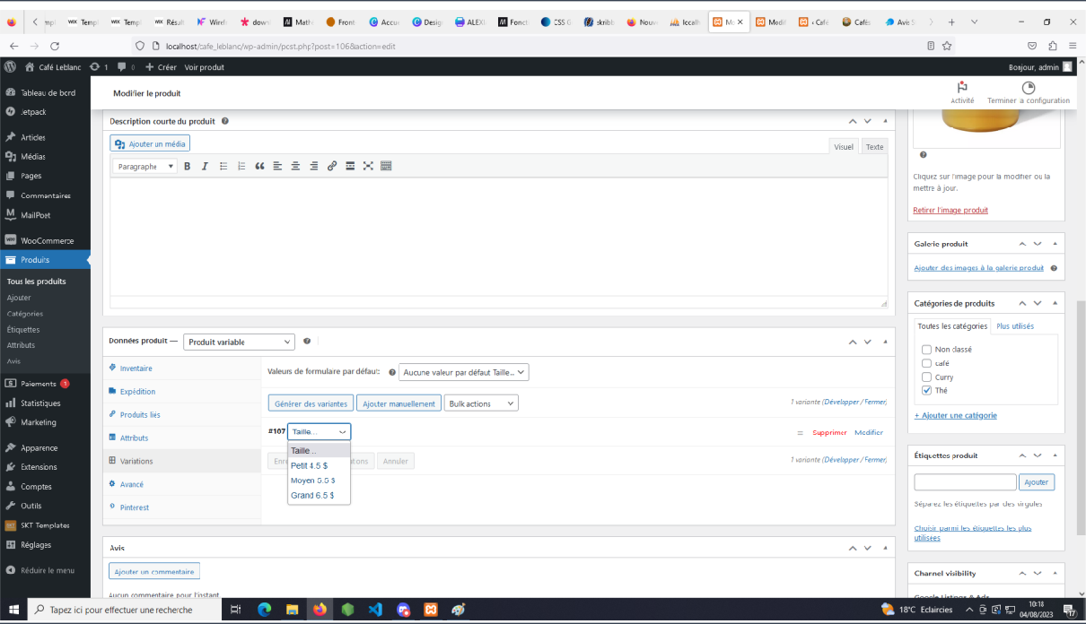

## Ajout de commentaires sous les attributs de l’article

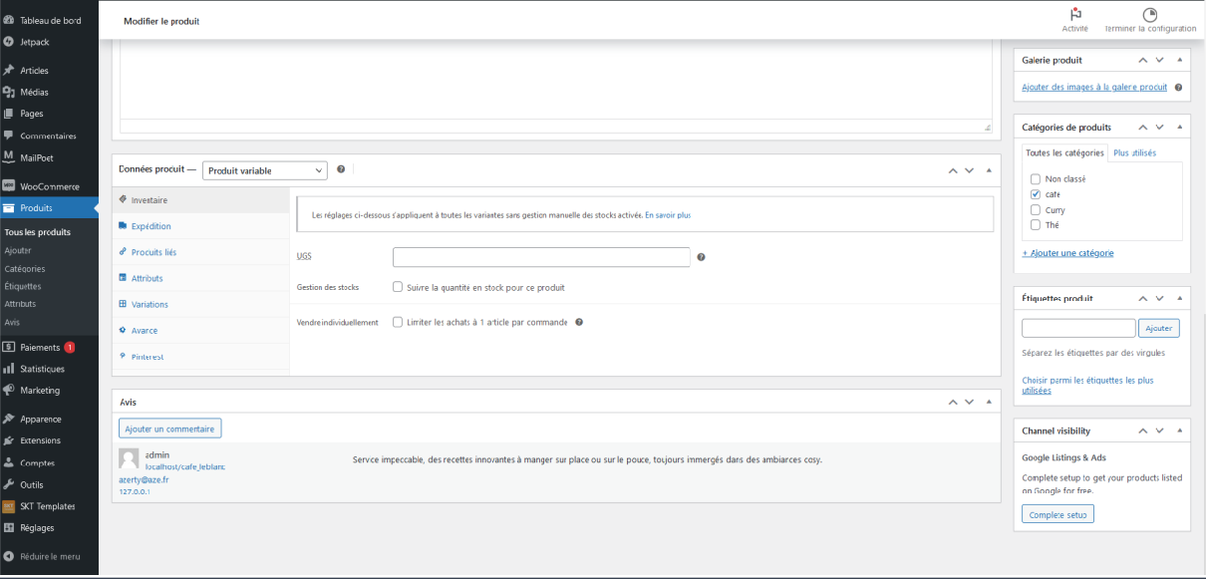

*Annexe 22 : Catégorisation des articles*

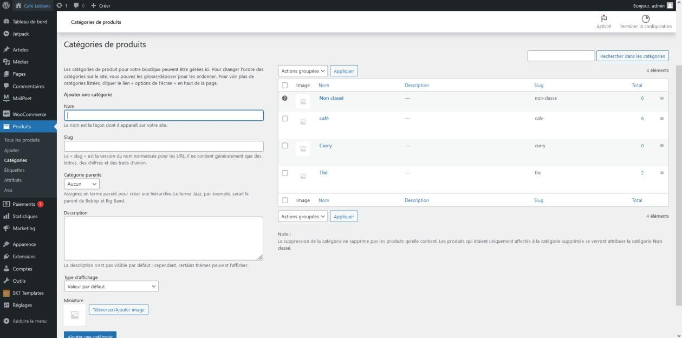

*Annexe 23 : Familiarisation avec le tableau de bord et création de pages*

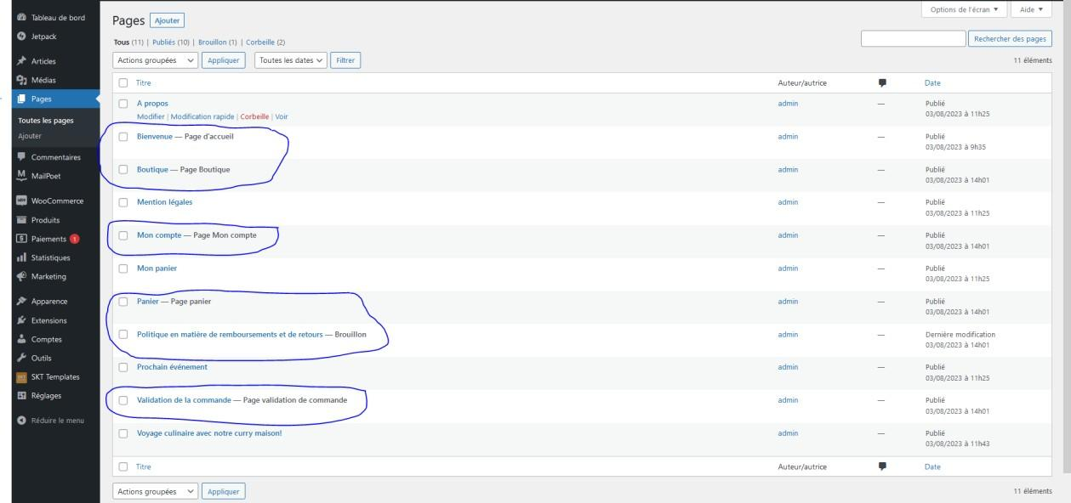

*Annexe 24 : Ajout d’une barre de navigation*

